**Mô tả tìm thuật toán lớn nhất trong 3 số:**

**Flowcharts**:

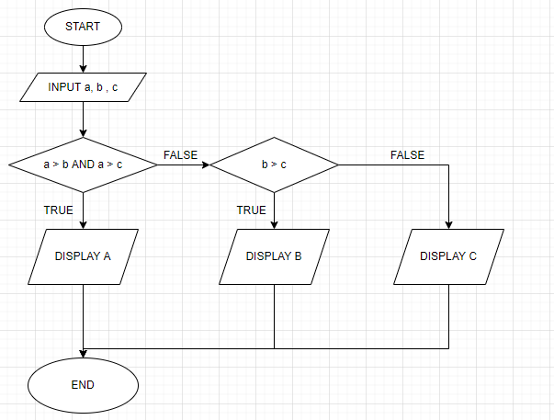

**Pseudo-code**:

BEGIN

INPUT a,b,c

IF a max

a > b && a > c

DISPLAY a

ELSE

b >c

DISPLAY b

ELSE

DISPLAY c

END IF

END